中国工程建设协会标准 CECS

T/ CECS×××—20××

混凝土预制桩啮合式机械连接

技 术 规 程

Technical specification for embedded mechanical

connection of precast concrete pile

（T/ CECS516-2018版修编）

（征求意见稿）

中国计划出版社

中国工程建设协会标准

混凝土预制桩啮合式机械连接

技术规程

Technical specification for embedded mechanical connection of precast concrete pile

T/ CECS×××-20XX

主编单位： 广东省建筑设计研究院有限公司

广州天行机械接头有限公司

批准单位： 中国工程建设标准化协会

施行日期：

中国计划出版社

20XX.北京

前 言

根据中国工程建设标准化协会《关于印发<2022年第二批协会标准制订、修订计划>的通知》（建标协字 [2022] 40号）的要求，规程编制组经过深入调查研究，认真总结实践经验，参考国内外先进标准，并在广泛征求意见的基础上，对《混凝土预制桩啮合式机械连接技术规程》T/CECS 516-2018进行了修订。

本规程共分为6章和4个附录，主要技术内容包括：总则、术语和符号、嵌扣式机械连接技术要求、设计、施工、验收等。

与T/CECS 516-2018相比，除结构和编辑性修改外，主要技术内容变化如下：

1.修改机械连接方式为嵌扣式技术；（见术语2.1.1 嵌扣式机械连接，2018版的2.1.3 啮合式机械连接）；

2.总结工程应用经验将机械连接划分为机械连接（JX）接头、复合连接（FH）接头、辅助连接（FZ）接头三种类型，并增加相应的技术要求内容；（见术语2.1.3 机械连接（JX）接头、2.1.4 复合连接（FH）接头、2.1.5 辅助连接（FZ）接头；

3.调整机械连接装置轴心抗拉承载力的指标；（见3.2 接头性能）

4.调整管桩、空心方桩的机械接头选用表；（见附录C）

5.增加混合配筋预应力高强混凝土管桩（PRC管桩）、预应力混凝土实心方桩（YZH实心方桩）的机械接头选用表。（见附录C，2018版附录A）

本规程的某些内容可能直接或间接涉及专利，本规程的发布机构不承担识别这些专利的责任。

本规程由中国工程建设标准化协会地基基础专业委员会归口管理，由广东省建筑设计研究院有限公司负责具体技术内容解释。本规程在执行过程中，如有需要修改和补充之处，请将有关意见和建议寄至广东省建筑设计研究院有限公司（地址：广东省广州市荔湾区流花路97号，邮政编码：510010）。

主编单位： 广东省建筑设计研究院有限公司

广州天行机械接头有限公司

参编单位： 同圆设计集团股份有限公司

中交中南工程局有限公司

福建省建筑科学研究院有限责任公司

中国国检测试控股集团股份有限公司

广东省土木建筑学会

福建省大地管桩有限公司

华南理工大学

广州市红棉干挂石工程有限公司

主要起草人：

主要审查人：

目 次

1 总则

2 术语和符号

2.1 术语

2.2 符号

3 嵌扣式机械连接技术要求

3.1 一般规定

3.2 接头性能

4 设计

5 施工

6 验收

6.1 一般规定

6.2 质量检查

6.3 质量检测

6.4 验收技术资料

附录A 嵌扣式机械连接部件构造

附录B 嵌扣式机械连接部件加工要求

附录C 混凝土预制桩嵌扣式机械连接接头选用表

附录D PHC、PC管桩嵌扣式机械连接（JX）接头承载力设计值表

本规程用词说明

引用标准名录

附：条文说明

Contents

1 General Provisions

2 Terms and Symbols

2.1 Terms

2.2 Symbols

3 Technical Requirement of Embedded Mechanical Connection

3.1 General Requirements

3.2 Performance of Connection

4 Design

5 Construction

6 Acceptance

6.1 General Requirement

6.2 Quality Inspection

6.3 Quality Testing

6.4 Technical Material for Acceptance

Appendix A Components Structure of Embedded Mechanical Connection

Appendix B Processing Requirement for Embedded Mechanical Connection Components

Appendix C Specification of Embedded Mechanical Connection of Precast Concrete Pile

Appendix D Reference Table of Capacity Design Value for Embedded Mechanical （JX） Connection of PHC and PC Pipe-Pile

Explanation of Wording in This Specification

List of Quoted Standards

Addition: Explanation of Provisions

1 总 则

1.0.1 为保证混凝土预制桩基础工程采用嵌扣式机械连接技术的工程质量、安全，制定本规程。

1.0.2 本规程适用于采用嵌扣式机械连接技术的混凝土预制基础工程的设计、施工、检测及验收。

（条文说明）1.0.1、1.0.2 本规程根据目前国内混凝土预制桩机械连接的应用情况，总结经验，选定了质量可靠，适应性强，工艺先进的嵌扣式机械连接技术。

1.0.3 混凝土预制桩基础工程的设计与施工，应综合考虑工程地质与水文地质条件、荷载特征、施工技术条件与环境，合理选用嵌扣式机械连接技术。

1.0.4 混凝土预制桩基础工程采用嵌扣式机械连接技术时，除应符合本规程外，尚应符合国家现行有关标准的规定。

### （条文说明）1.0.4 桩基础设计、施工有关的国家现行标准包括《先张法预应力混凝土管桩》GB/T 13476、《预应力混凝土实心方桩》JC/T 2723、《预应力混凝土空心方桩》JG 197、《建筑桩基技术规范》JGJ 94、《[建筑与市政地基基础通用规范》GB 55003、](http://www.baidu.com/link?url=BVr4E5kJrlCVvXpil_NXfLeTLA4yLkwIyqetSrvk3OOTjz6-DrcxewH8zzPI2R84fEx1qYBIa1_JbIwSVcrILAYuvnAwSynCHG-RsbO_F3q" \t "_blank)《建筑地基基础设计规范》GB 50007等。

2 术语和符号

2.1 术 语

2.1.1 嵌扣式机械连接 Embedded mechanical connection

在桩端板上采用若干组嵌扣装置连接上、下节桩的快速接桩系统。

（条文说明）2.1.1 嵌扣式机械连接由组合连接杆与配套的上下节桩端板组成，组合连接杆一端为螺纹端，另一端为回弹锚接端。接桩时先将螺纹端与上节桩端板连接，再将回弹锚接端与下节桩端板连接。示意见图2.1.1-1，组合连接杆、嵌扣装置示意图见图2.1.1-2和2.1.1-3。

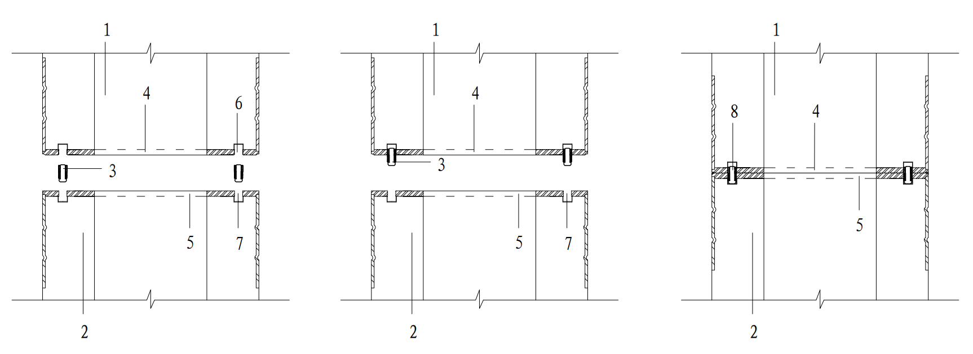

**a）接桩前 b）接桩中 c）接桩后**

1——上节桩； 2——下节桩； 3——组合连接杆； 4——上桩端板；

5——下桩端板； 6——上连接孔； 7——下连接孔 8——嵌扣装置。

图2.1.1-1 嵌扣式机械连接示意图

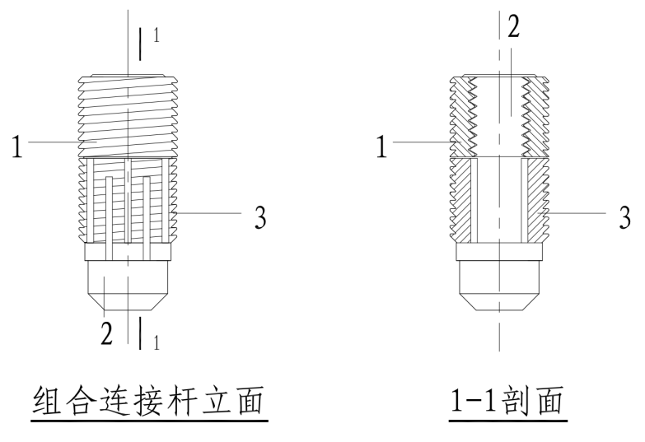

1——变径件； 2——连接主杆； 3——弹性连接件。

图2.1.1-2 组合连接杆示意图

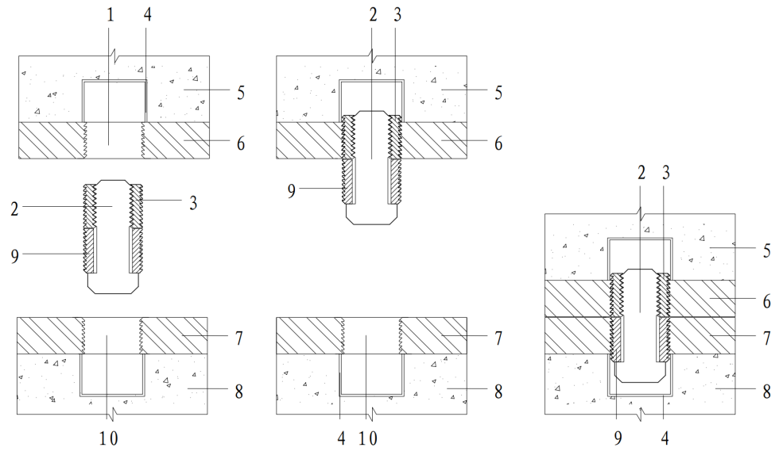

a)接桩前 b）接桩中 c）接桩后

1——上连接孔； 2——连接杆； 3——变径件； 4——连接孔壳； 5——上节桩；

6——上桩端板； 7——下桩端板； 8——下节桩； 9——弹性连接件； 10——下连接孔；

图2.1.1-3 嵌扣装置示意图

2.1.2 机械连接（JX）接头 Mechanical（JX）connection

嵌扣式机械连接作为桩接头的受力机构，对两端板进行的焊接封闭为桩身检测时传递脉冲信号使用的混凝土预制桩接头，简称（JX）接头。

2.1.3 复合连接（FH）接头 Composite（FH）connection

同时具有嵌扣式机械连接受力机构和焊接连接受力要求双重保障的混凝土预制桩接头，简称（FH）接头。

2.1.4 辅助连接（FZ）接头 Auxiliary（FZ）connection

嵌扣式机械连接只作为接桩定位措施，对桩两端板连接处进行焊接连接作为受力要求的混凝土预制桩接头，简称（FZ）接头。

2.2 符 号

2.2.1 抗力和材料性能

$f_{vd}$—— 连接主杆抗剪强度设计值；

$N_{sd}$—— 嵌扣式机械接头抗拉承载力设计值；

$N_{0sd}$—— 单组嵌扣装置抗拉承载力设计值；

$N_{0u}$—— 单组嵌扣装置抗拉承载力极限值；

$V_{sd}$—— 嵌扣式机械接头抗剪承载力设计值。

2.2.2 几何参数

$D$—— 管桩外径；

$D_{0}$—— 管桩端板外径；

$B$—— 方桩边长；

$B_{0 }$—— 方桩端板边长；

$D_{pc}$—— 嵌扣装置分布圆直径；；

$d$—— 空心方桩内径；

$D′$—— 承压桩端板内径

$d_{min}$—— 连接主杆最小公称外径；

$d_{o}$—— 连接孔公称内径；

$t$—— 管桩壁厚；

$t_{s}$—— 端板厚度。

2.2.3 其他

$C$—— 折减系数；

$n$—— 嵌扣装置数量。

3 嵌扣式机械连接技术要求

3.1 一般规定

3.1.1 嵌扣式机械连接部件的材料和加工应符合本规程附录B的规定。部件必须经质量检查合格，并应提供产品合格证。

(条文说明）3.1.1 考虑机械连接部件质量要求较高，为确保安全可靠，规定加工的材料必须符合有关国家标准，要求生产厂家按本规程附录B的要求进行质量检查并提供产品合格证。

3.1.2 管桩用嵌扣式机械连接接头应根据管桩的外径、壁厚、桩型号及机械接头类型确定接头型号；空心方桩用嵌扣式机械连接接头应根据方桩的边长、内径、桩型号及机械接头类型确定接头型号；预应力混凝土方桩用嵌扣式机械连接接头应根据方桩边长、型号及机械接头类型确定接头型号。具体选择见附录C。

3.2 接头性能

3.2.1 单组嵌扣装置轴心抗拉承载力应符合表3.2.1的规定。

表3.2.1 单组嵌扣装置轴心抗拉承载力 单位为千牛

|  |  |
| --- | --- |
| 单组嵌扣装置轴心抗拉  承载力设计值*N*0sd | 单组嵌扣装置轴心抗拉  承载力极限值*N*0u |
| ≥156 | ≥250 |

(条文说明）3.2.1 根据华南理工大学土木与交通检测中心《混凝土预制桩用嵌扣装置受拉检验报告》（报告编号BB1QTL-20230011）

十组样品的试验结果如下：

|  |  |  |  |
| --- | --- | --- | --- |
| 样品编号 | 极限抗拉  试验值（kN） | 极限抗拉  平均值(kN) | 破坏情况 |
| WBa20230712001a1 | 294 | 297 | 下桩端板连接孔内螺纹齿牙破坏， 嵌扣装置完好拔出。 |
| WBa20230712001a2 | 299 |
| WBa20230712001a3 | 304 |
| WBa20230712001a4 | 295 |
| WBa20230712001a5 | 278 |
| WBa20230712001a6 | 318 |
| WBa20230712001a7 | 259 |
| WBa20230712001a8 | 312 |
| WBa20230712001a9 | 306 |
| WBa20230712001a10 | 301 |

按95%的保证率计算得抗拉承载力极限值为：

（318-259）×5%+259=262kN；

另外根据广东省建筑设计研究院有限公司《预应力管桩嵌扣式机械接头抗拉性能有限元分析报告》，嵌扣装置从79.8KN拉力开始，结构出现局部塑性变形。屈服荷载取值为拉力-位移曲线从弹性阶段明显进入塑性阶段的起点，其值约为199.5kN；嵌扣装置的极限承载力取变形突然增大的前一级拉力，其值约为252.7kN。

参考《钢结构设计标准》（GB 50017-2017）第4.4.1条条文说明，钢材抗力分项系数 $γ_{R}$ 取1.125，根据强度设计值的换算关系 $f={f_{y}}/{γ_{R}}$，即嵌扣装置抗拉设计值=屈服荷载/抗力分项系数，嵌扣装置抗拉承载力设计值=199.5/1.125=177.3kN。

本次修订将单组嵌扣装置轴心抗拉承载力设计值取≥156kN，极限值取≥250kN。

3.2.2 PHC、PC管桩嵌扣式机械连接(JX)接头承载力设计值见附录D。

（条文说明）3.2.2 其他混凝土预制桩嵌扣式机械连接接头承载力在工程应用时根据嵌扣装置数量以及桩身承载力综合得出。

4 设 计

**4.0.1** 嵌扣式机械连接接头的抗压、抗拔、抗剪和抗弯性能应符合桩基设计要求。

（条文说明）4.0.1 机械连接接头受力性能满足桩基要求即可。

4.0.2 嵌扣式机械连接接头的抗拉承载力设计值可按下式计算：

$$N_{sd}≤CnN_{0sd}$$

*N*sd —— 嵌扣式机械连接接头抗拉承载力设计值，单位为千牛(kN)；

*C* —— 折减系数，当预应力筋锚孔中心线至螺栓孔边缘的距离大于1.5*d*0时，C=0.85；

预应力筋锚孔中心线至螺栓孔边缘的距离为1.0*d*0～1.5*d*0时，C=0.75；

*d*0 —— 连接孔公称内径，单位为毫米(mm)；

*n* —— 嵌扣装置数量，单位为个；

*N*0sd —— 单组嵌扣装置抗拉承载力设计值，单位为千牛(kN)。

(条文说明）4.0.2 根据嵌扣式机械连接的有限元分析结果，并考虑到机械连接需要在端板上开孔，预应力筋与组合连接杆的距离往往较小，因此当机械连接的端板满足本标准有关的厚度、尺寸要求时，桩接头抗拉承载力按本公式计算。

4.0.3 嵌扣式机械连接接头的抗剪承载力设计值可按下式计算：

$$V_{sd}≤0.7n\frac{πd_{min}^{2}}{4}f_{vd}$$

*V*sd —— 嵌扣式机械连接接头抗剪承载力设计值，单位为千牛(kN)；

*n* —— 嵌扣装置数量，单位为个；

*d*min —— 连接主杆最小公称外径，单位为毫米（mm）；

*fvd* —— 连接主杆抗剪强度设计值，单位为千帕(kPa)；

（条文说明）4.0.3 嵌扣式机械连接接头的抗剪计算参考现行国家标准《钢结构设计标准》GB 50017中普通螺栓抗剪承载力计算公式，但考虑到连接主杆布置的环向长度较长，容易造成连接主杆承受的剪力不均匀，因此将抗剪承载力乘以0.7的折减系数。

**4.0.4** 混凝土预制桩每根桩的接头数量不宜超过4个。

（条文说明）4.0.4 采用机械连接技术提升了接桩的质量和施工的便捷性，将接头数量调整为不宜超过4个，一方面是机械连接技术应用已普遍成熟，另一方面，让设计人员有更宽的选择范围，同时也与广东省标准《锤击式预应力混凝土管桩工程技术规程》DBJ/T 15-22-2021一致。

**4.0.5** 嵌扣式机械连接适用于抗压桩和抗拔桩，当基桩为抗拔桩时,应采用嵌扣式机械连接，可采用（JX）接头或（FH）接头。

（条文说明）4.0.5 用作抗拔的混凝土预制桩接桩可采用端板焊接连接，但焊接接头应根据抗拔承载力要求计算焊缝厚度及加强焊接构造，经专项设计，常规抗压焊接接头不能满足抗拔承载力要求，因此本专项混凝土预制桩机械连接技术规程推荐采用机械连接。

混凝土预制桩基为抗拔桩时，如采用焊接连接，焊缝质量受到操作环境、焊工技术素质、施工速度、焊缝检测和监管力度等诸多因素影响，难以保证,根据现行行业标准《建筑桩基技术规范》JGJ 94的规定，接头焊接层数不得少于2层，焊接后应自然冷却8分钟，如焊接没有对称进行且焊缝达不到连续、饱满，自然冷却时间不到8分钟即进行锤打或沉桩，未冷却的焊缝在遇到地下水或在锤打过程中容易出现开裂脱焊；抗拔桩采用嵌扣式机械连接，其连接质量得到保障。

**4.0.6** 当基桩符合下列条件之一时，宜采用嵌扣式机械连接，可采用（JX）接头：

1 强、中、弱腐蚀环境等级下的混凝土预制桩；

2 挤土效应明显的群桩；

3 在施工环境温度低于0°或长期风雨天作业时。

（条文说明）4.0.6 混凝土预制桩基础宜采用机械连接的原因：

1 现行国家标准《建筑地基基础设计规范》GB50007中规定“当基础处于侵蚀性环境或受温度影响时，尚应符合国家现行的有关强制性规范的规定，采取相应的防护措施”。国家标准将工程中防腐蚀的问题放在非常重要的章节中提出来，表明了对防腐蚀问题的重视。混凝土预制桩采用焊接法，对接头焊缝按规范要求作刷涂料防锈处理，但如果涂在桩身和接头上的防锈漆未经干固，在沉桩过程中会被砂土摩擦掉。

嵌扣装置改良了过往以侧向压力弹簧啮合的构造为在连接主杆上适配弹性连接件的构造方式，使得嵌扣装置的腔体更为简单、紧凑，工作状态下，防潮防腐蚀性能更有保证，嵌扣式机械连接能满足防腐蚀要求。

2 在砂土层较厚或布桩较密集的条件下，因机械连接比焊接接头大大缩短接桩的时间，可降低土壤固结和挤土效应对管桩受力的影响。

3 机械连接接桩可不受天气如下雨、下雪等恶劣施工环境的影响，其优越性是尤为明显。

**4.0.7** 斜桩接桩、大直径管桩以及水上接桩时，宜采用嵌扣式机械连接；可采用（FZ接头）

（条文说明）4.0.7 （FZ）接头能有效实现轴线对心，提高接桩作业安全，接桩时，先采用嵌扣式机械连接做定位并固定，然后对桩连接处按现行行业标准《建筑桩基技术规范》JGJ 94的规定做焊接连接。

**4.0.8** 嵌扣式机械连接适用的混凝土预制桩类型、接头类型、桩外径D或桩边长B见表4.0.8。

表4.0.8 嵌扣式机械连接适用表

|  |  |  |
| --- | --- | --- |
| 混凝土预制桩类型 | 接头类型 | 桩外径D或桩边长B（mm） |
| PHC | JX | 300~800 |
| PC | JX | 300~600 |
| PHC | FH | 400~1200 |
| PC | FH | 400~600 |
| PRC | FH | 400~1000 |
| PHC | FZ | 600~1200 |
| PRC | FZ | 700~1000 |
| PHS或PS | FH | 300~700 |
| YZH承压桩或抗拔桩 | FH | 250~600 |
| YZH承压桩或抗拔桩 | FZ | 300~600 |

**4.0.9** 混凝土预制桩基础工程采用嵌扣式机械连接时，应在设计图纸中注明，在腐蚀环境下的桩基础，尚应根据岩土工程勘察报告注明水、土对混凝土预制桩的腐蚀性等级，以及应采取的防腐措施。

5 施 工

5.0.1 混凝土预制桩基础施工前应根据桩型、嵌扣式机械连接技术的特点，工程实际制定施工方案，并根据岩土工程勘察报告和设计要求，统计上、下节桩的数量，做好配桩计划。

（条文说明）5.0.1 在混凝土预制桩基础施工前，应编制有针对性施工方案，工程人员应通过参阅地质勘探资料和设计要求做好配桩计划，这是实施工程进度计划和节约成本的手段。

5.0.2 嵌扣式机械连接混凝土预制桩最下节桩的下端端板和最上节桩的上端端板可采用混凝土预制桩常规端板，各桩节之间的连接为机械连接端板。

（条文说明）5.0.2 采用机械连接接桩均为同一种接头类型的机械连接端板，配桩时必须认真核准,施工现场地质起伏差异大不能准确判定是否最上节桩的情况时，往往也采用机械连接端板。

5.0.3 混凝土预制桩接桩时，下节桩露出地面的高度宜为1m。

5.0.4 机械连接操作应符合下列规定：

1 接桩前将连接处的上下端板清理干净，用扳手将已涂抹沥青涂料的组合连接杆逐根旋入上节桩端板的连接孔内，直至组合连接杆变径件端完全嵌入上节桩端板内；

2 剔除已施工就位的下节桩端板连接孔内泡沫塑料保护块，在连接孔内注入沥青涂料，当桩接头处地基土、地下水腐蚀性等级为弱时，在端板面周边抹宽度为20mm、厚度为3mm的沥青涂料；当桩接头处地基土、地下水腐蚀性等级为中、强时，在端板面应满涂厚度为3mm的沥青涂料；

3 将上节桩吊起，使组合连接杆与下节桩端板上各连接孔对准，随即将组合连接杆插入下节桩连接孔内；

4 加压使上下节桩的端板接触，端板接触面应紧贴、缝隙均匀；采用电焊封闭上下节桩的接缝，电焊宜在桩四周对称进行，电焊层数不应少于1层，厚度不应少于3mm；当地基土、地下水腐蚀等级为中时，上下节桩的接缝应满焊；当地基土、地下水腐蚀等级为强时，上下节桩的接缝应满焊且焊缝高出端板外沿2mm，焊缝应连续、饱满，且根部应焊透，焊缝腐蚀裕量不小于2mm。电焊质量应符合现行国家标准《钢结构工程施工质量验收规范》GB 50205的有关规定。

（条文说明）5.0.4 重点介绍了接桩程序和防腐蚀的操作要求。为了保护连接孔不受运输和施工过程中砂土等杂物的堵塞、污染，故管桩生产过程中已经在连接孔口填塞了泡塑保护块。接桩前应把泡塑保护块剔除，用刷子把桩端端板清理干净，使接桩能迅速完成。

地基土、地下水腐蚀等级为强时，焊缝操作要求是保证腐蚀裕量不少于2mm。焊接质量应符合现行国家标准《钢结构工程施工质量验收规范》GB50205、《钢结构工程施工规范》GB50755和《钢结构焊接规范》GB50661的有关规定。

5.0.5 沥青涂料应符合现行国家标准《环氧沥青防腐涂料》GB/T 27806的有关规定。

5.0.6 桩身垂直度偏差应符合现行行业标准《建筑桩基技术规范》JGJ 94的有关规定。

6 验 收

6.1 一般规定

6.1.1 混凝土预制桩嵌扣式机械连接部件生产及质量检查与验收，除应符合本规程的有关规定外，还应符合《混凝土预制桩嵌扣式机械接头》Q/XXXX XXXXX的要求。

（条文说明）6.1.1 工程验收所提交的资料，除嵌扣式机械连接部件质量合格证外，其他均与混凝土预制桩基础工程的要求是一致的。

6.1.2 混凝土预制桩的生产及桩基础工程质量检查、检测与验收，除应符合本规程的有关规定外，尚应符合国家现行标准的规定。

（条文说明）6.1.2 机械连接只是混凝土预制桩基础工程施工其中的一个工序，对混凝土预制桩生产及混凝土预制桩基础施工的质量检查与验收，应符合国家的有关标准，涉及机械连接的部分才要求按本规程执行。

6.2 接桩验收

6.2.1 每项桩基工程应选用同一种类型的混凝土预制桩机械连接技术，上、下节桩采用配套的端板，不得混用。

检查方法：查看施工方案和施工记录。检查数量：全数检查。

（条文说明）6.2.1 非本规程的机械连接、不同类型的嵌扣式机械连接配套不同的端板，不能混用、不可调乱。

6.2.2 进入施工现场的混凝土预制桩，其质量和规格应符合设计和有关标准的要求。

检查方法：检查混凝土预制桩出厂合格证，目测桩的外观，用长度测量器具测量桩的规格、尺寸。

（条文说明）6.2.2 采用机械连接的混凝土预制桩，除本规程的要求外，条文未涉及的内容，仍须按国家、行业现行的相关标准。

6.2.3 嵌扣式机械连接部件及桩端端板在接桩前，应按本规程第5.0.4条规定涂抹沥青涂料。

检查方法：查看施工记录。

（条文说明）6.2.3 嵌扣式接头对涂抹沥青防腐涂料的工序作质量一般检查的内容。

6.3 桩基验收

6.3.1 混凝土预制桩嵌扣式机械连接工程质量检测，应按现行行业标准《建筑基桩检测技术规范》JGJ 106的要求检测基桩竖向抗压承载力和桩身完整性。

检查方法：按现行行业标准《建筑基桩检测技术规范》JGJ 106的有关规定抽检。

（条文说明）6.3.1 现行行业标准《建筑基桩检测技术规范》JGJ 106规定检测混凝土预制桩桩身完整性有低应变法和高应变法两种，由于混凝土预制桩采用机械连接时，其接桩处必然会出现明显的接缝，如采用低应变法检测，会出现异常而误判为断桩，因此在机械连接接桩完成后应对接缝采用电焊封闭，或在检测时确定桩的实际接头位置，接头不作为缺陷点统计；如采用高应变法不仅可以判断桩身完整性，还可以判断单桩竖向抗压承载力，具体可根据工程实际情况选择。

6.3.2 对竖向抗拔承载力有设计要求的桩基工程，应进行单桩竖向抗拔静载试验。

检查数量：应满足设计要求，且在同一条件下不应少于3根，当预计工程桩总数小于50根时，检测数量不应少于2根。

6.3.3 对水平承载力有设计要求的桩基工程，应进行单桩水平荷载静载试验。

检查数量：应满足设计要求，且在同一条件下不应少于3根，当预计工程桩总数小于50根时，检测数量不应少于2根。

（条文说明）6.3.2、6.3.3 对设计要求基桩进行竖向抗拔承载力和水平承载力有要求时的检测规定。

6.4 验收技术资料

6.4.1 嵌扣式机械连接部件验收技术资料应包括连接孔壳、连接主杆、弹性连接件、变径件等部件的产品合格证。

6.4.2 桩基工程验收技术资料应包括混凝土预制桩（带嵌扣式机械连接端板）出厂合格证、混凝土预制桩嵌扣式机械连接质量检查记录、检测报告。

6.4.3 桩基工程的其他验收技术资料应按现行行业标准《建筑桩基技术规范》JGJ 94执行。

（条文说明）6.4 验收技术资料

采用机械连接的混凝土预制桩有别于普通焊接接头，为完善质量管理，针对其特殊要求的技术资料作出了本节规定。

附录A 嵌扣式机械连接部件构造

A.0.1 连接主杆示意见图A.0.1，尺寸应符合表A.0.1的规定。

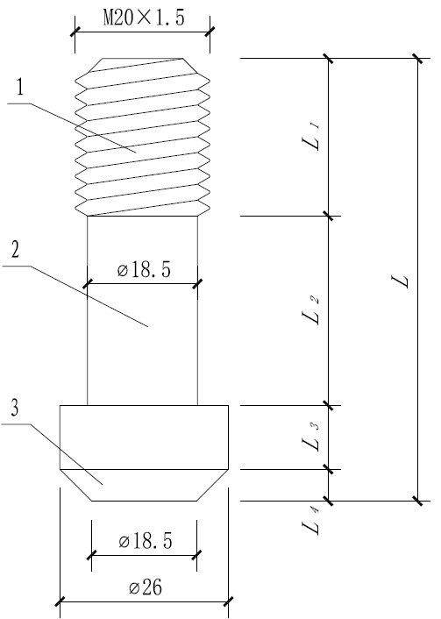

1*——*螺栓齿端； 2*——*光身端； 3*—*—锚栓帽； M20×1.5 ——公称直径20mm公制普通螺纹；

*L*1——螺栓齿端长度；*L*2——光身端长度；*L3*——锚栓帽直段长度；*L4*——锚栓帽倒梯段长度。

图 A.0.1 连接主杆示意图

表 A.0.1连接主杆尺寸参数表 单位为毫米

|  |  |  |  |  |
| --- | --- | --- | --- | --- |
| *L* | *L1* | *L2* | *L3* | *L4* |
| 70 | 25 | 30 | 10 | 5 |

**A.0.2** 弹性连接件示意见图A.0.2，尺寸应符合表A.0.2的规定。

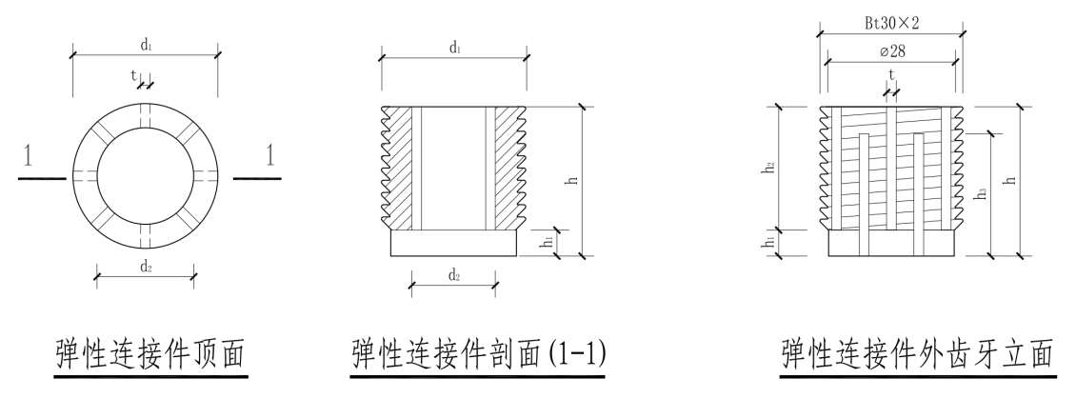

*d1——*弹性连接件外径；*d*2*——*弹性连接件内径；*t——*收缩回弹槽宽度；*h——*弹性连接件高度；

*h*1——弹性连接件外表面无齿牙段高度；*h*2——弹性连接件外表面齿牙高度；*h3*——收缩回弹槽高度；

Bt30×2——公称直径30mm螺距2mm锯齿形螺纹。

图 A.0.2 弹性连接件示意图

表 A.0.2弹性连接件尺寸参数表 单位为毫米

|  |  |  |  |  |  |  |
| --- | --- | --- | --- | --- | --- | --- |
| *d1* | *d2* | *t* | *h* | *h1* | *h2* | *h3* |
| 30 | 20 | 2 | 30 | 5 | 25 | 25 |

A.0.3 变径件示意见图A.0.3，尺寸应符合表A.0.3的规定。

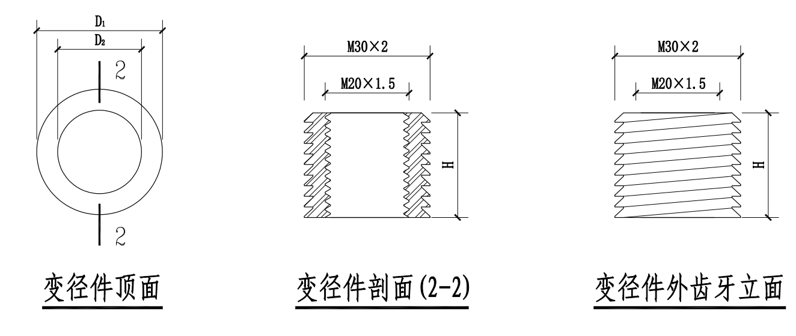

*D1——*变径件外径； *D*2*——*变径件内径； *H——*变径件高度；  
M30×2——公称直径30mm公制普通螺纹；M20×1.5——公称直径20mm公制普通螺纹。

图 A.0.3 变径件示意图

表A.0.3 变径件尺寸 单位为毫米

|  |  |  |
| --- | --- | --- |
| *D1* | *D2* | *H* |
| 30 | 20 | 25 |

A.0.4 连接孔示意见图A.0.4，尺寸应符合表A.0.4的规定。

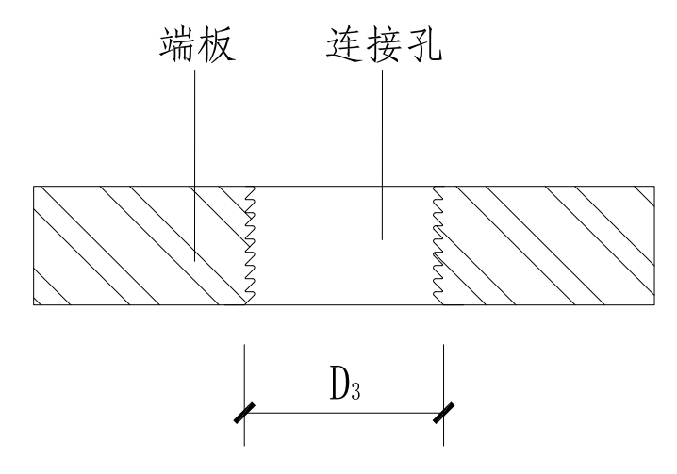

图 A.0.4 连接孔示意图

表A.0.4 连接孔尺寸 单位为毫米

|  |
| --- |
| *D3* |
| 30 |

**A.0.5** 连接孔壳示意见图A.0.5，尺寸应符合表A.0.5的规定。

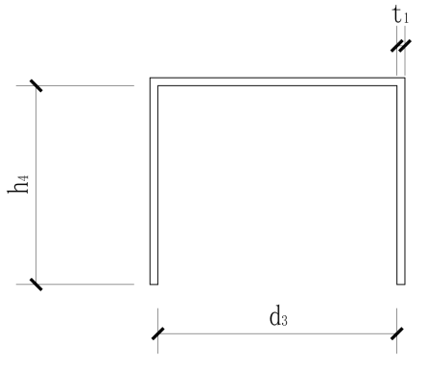

图 A.0.5 连接孔壳示意图

表A.0.5 连接孔壳尺寸 单位为毫米

|  |  |  |
| --- | --- | --- |
| *h4* | *d3* | *t1* |
| 25 | Φ30 | 1 |

附录B 嵌扣式机械连接部件加工要求

**B.0.1** 材料要求

部件材料应符合表B.0.1的规定。

B.0.1 部件材料要求

|  |  |  |
| --- | --- | --- |
| 部件名称 | 材料牌号 | 质量标准 |
| 连接主杆、变径件 | 40Cr | GB/T 3077-2015 |
| 弹性连接件 | 60Si2Mm | GB/T 1222-2016 |
| 连接孔壳 | 08钢 | GB/T 699-2015 |
| 连接孔壳 | PPS塑料 | GB/T 37194.1-2018  GB/T 37194.2-2018 |

B.0.2 外观

连接主杆、弹性连接件及变径件的齿面应符合下列规定：

1. 磕碰深度不应大于0.5mm；
2. 伤痕面积不应大于15mm2；
3. 磕碰、伤痕不应多于3处。

B.0.3 表面处理

部件应经热处理和表面镀锌处理并符合表B.0.3的规定。

表B.0.3 部件热处理及表面处理要求

|  |  |  |
| --- | --- | --- |
| 部件 | 热处理硬度 | 表面镀锌层厚度  mm |
| 连接主杆、变径件 | 35~45 | 平均厚度≥10，局部最少厚度≥5 |
| 弹性连接件 | 45~50 |

B.0.4 尺寸偏差

1 管桩、空心方桩端板连接孔位置允许偏差，应符合表B.0.4.1-1和表B.0.4.1-2的规定。

B.0.4.1-1 管桩端板连接孔位置允许偏差 单位为毫米

|  |  |  |  |
| --- | --- | --- | --- |
| 项目 | D≤400 | 400＜D≤600 | 600＜D≤1200 |
| 允许偏差 | ±1.00 | ±1.25 | ±1.50 |
| 注：D为管桩外径。 | | | |

B.0.4.1-2 空心方桩端板连接孔位置允许偏差 单位为毫米

|  |  |  |
| --- | --- | --- |
| 项目 | B≤400 | 400＜B≤700 |
| 允许偏差 | ±1.00 | ±1.25 |
| 注：B为空心方桩边长。 | | |

2 连接主杆尺寸允许偏差应符合表B.0.4.2的规定。

B.0.4.2 连接主杆尺寸允许偏差 单位为毫米

|  |  |  |  |  |  |
| --- | --- | --- | --- | --- | --- |
| 项目 | *L* | *L1* | *L2* | *L3* | *L4* |
| 允许偏差 | +2  -1 | ±0.5 | ±0.5 | ±0.5 | ±0.5 |

3 弹性连接件尺寸允许偏差应符合表B.0.4.3的规定。

B.0.4.3 弹性连接件尺寸允许偏差 单位为毫米

|  |  |  |  |  |  |  |  |
| --- | --- | --- | --- | --- | --- | --- | --- |
| 项目 | *d1* | *d2* | *t* | *h* | *h1* | *h2* | *h3* |
| 允许偏差 | ±0.5 | ±0.5 | ±0.2 | ±0.5 | ±0.5 | ±0.5 | ±0.5 |

4 变径件允许偏差应符合表B.0.4.4的规定。

B.0.4.4变径件尺寸允许偏差 单位为毫米

|  |  |  |  |
| --- | --- | --- | --- |
| 项目 | *D1* | *D2* | *H* |
| 允许偏差 | ±0.5 | ±0.5 | ±0.5 |

5 连接孔壳尺寸允许偏差应符合表B.0.4.5的规定。

B.0.4.5 连接孔壳尺寸允许偏差 单位为毫米

|  |  |  |  |
| --- | --- | --- | --- |
| 项目 | *h4* | *d3* | *t1* |
| 允许偏差 | +1  -0 | +1  -0 | +1  -0.2 |

B.0.5 部件加工精度不应低于《一般公差·未注公差的线性和角度尺寸的公差》GB/T 1804-2000中规定的最粗级V。

### B.0.6 端板的规格、尺寸应符合《先张法预应力混凝土管桩用端板》JC/T 947、《预应力离心混凝土空心方桩用端板》JC/T 2239及设计的规定。

附录C 混凝土预制桩嵌扣式机械连接接头选用表

**C.0.1** PHC管桩（JX）接头选用应符合表C.0.1-1的要求,PC管桩（JX）接头选用应符合表C.0.1-2的要求，端板示意见图C.0.1；

表C.0.1-1 PHC管桩（JX）接头选用表

|  |  |  |  |  |  |  |  |  |
| --- | --- | --- | --- | --- | --- | --- | --- | --- |
| 接头型号 | 桩外径D（mm） | 壁厚t  （mm） | 桩型号 | 配筋 | 端板厚度ts（mm） | | 锥合装置数量（个） | 锥合装置分布圆直径Dpc值（mm） |
| 承压桩 | 抗拔桩 |
| PHC300-70A-6-JX | 300 | 70 | A | 6ΦD7.1 | 18 | - | 6 | 230 |
| PHC300-70AB-6-JX | AB | 6ΦD9.0 | 18 | - |
| PHC300-70B-8-JX | B | 8ΦD9.0 | 18 | - | 8 |
| PHC300-70C-8-JX | C | 8ΦD10.7 | 20 | - |
| PHC400-95A-7-JX | 400 | 95 | A | 7ΦD9.0 | 18 | - | 7 | 308 |
| PHC400-95AB-7-JX | AB | 7ΦD10.7 | 20 | ≥20 |
| PHC400-95AB-10-JX | 10ΦD9.0 | 18 | ≥20 | 10 |
| PHC400-95B-10-JX | B | 10ΦD10.7 | 20 | ≥20 |
| PHC400-95C-10-JX | C | 10ΦD12.6 | 24 | ≥24 |
| PHC500-100A-11-JX | 500 | 100 | A | 11ΦD9.0 | 18 | - | 11 | 406 |
| PHC500-100AB-11-JX | AB | 11ΦD10.7 | 20 | ≥20 |
| PHC500-100B-11-JX | B | 11ΦD12.6 | 24 | ≥24 |
| PHC500-100C-13-JX | C | 13ΦD12.6 | 24 | ≥24 | 13 |
| PHC500-100C-11-JX | 11ΦD14.0 | 28 | ≥28 | 11 |
| PHC500-120A-12-JX | 120 | A | 12ΦD9.0 | 18 | - | 12 |
| PHC500-120AB-12-JX | AB | 12ΦD10.7 | 20 | ≥20 |
| PHC500-120B-12-JX | B | 12ΦD12.6 | 24 | ≥24 |
| PHC500-120C-13-JX | C | 13ΦD14.0 | 28 | ≥28 | 13 |
| PHC600-110A-14-JX | 600 | 110 | A | 14ΦD9.0 | 18 | - | 14 | 506 |
| PHC600-110AB-14-JX | AB | 14ΦD10.7 | 20 | ≥20 |
| PHC600-110B-14-JX | B | 14ΦD12.6 | 24 | ≥24 |
| PHC600-110C-17-JX | C | 17ΦD12.6 | 24 | ≥24 | 17 |
| PHC600-110C-15-JX | 15ΦD14.0 | 28 | ≥28 | 15 |
| PHC600-130A-16-JX | 130 | A | 16ΦD9.0 | 18 | - | 16 |
| PHC600-130AB-16-JX | AB | 16ΦD10.7 | 20 | ≥20 |
| PHC600-130B-16-JX | B | 16ΦD12.6 | 24 | ≥24 |
| PHC600-130C-17-JX | C | 17ΦD14.0 | 28 | ≥28 | 17 |
| PHC700-110A-12-JX | 700 | 110 | A | 12ΦD10.7 | 20 | - | 12 | 590 |
| PHC700-110A-18-JX | 18ΦD9.0 | 18 | - | 18 |
| PHC700-110AB-18-JX | AB | 18ΦD10.7 | 20 | ≥20 |
| PHC700-110B-18-JX | B | 18ΦD12.6 | 24 | ≥24 |
| PHC700-130A-13-JX | 130 | A | 13ΦD10.7 | 20 | - | 13 |
| PHC700-130A-20-JX | 20ΦD9.0 | 18 | - | 20 |
| PHC700-130AB-20-JX | AB | 20ΦD10.7 | 20 | ≥20 |
| PHC700-130B-20-JX | B | 20ΦD12.6 | 24 | ≥24 |
| PHC800-110A-15-JX | 800 | 110 | A | 15ΦD10.7 | 20 | - | 15 | 690 |
| PHC800-110A-22-JX | 22ΦD9.0 | 18 | - | 22 |
| PHC800-110AB-15-JX | AB | 15ΦD12.6 | 24 | ≥24 | 15 |
| PHC800-110AB-22-JX | 22ΦD10.7 | 20 | ≥20 | 22  22 |
| PHC800-110B-22-JX | B | 22ΦD12.6 | 24 | ≥24 |
| PHC800-130A-16-JX | 130 | A | 16ΦD10.7 | 20 | - | 16 |
| PHC800-130A-24-JX | 24ΦD9.0 | 18 | - | 24 |
| PHC800-130AB-16-JX | AB | 16ΦD12.6 | 24 | ≥24 | 16 |
| PHC800-130AB-24-JX | 24ΦD10.7 | 20 | ≥20 | 24 |
| PHC800-130B-24-JX | B | 24ΦD12.6 | 24 | ≥24 |
| 注： 1. 嵌扣装置均匀分布；嵌扣装置数与预应力主筋数一致。   1. 端板尺寸参照《先张法预应力混凝土管桩》GB/T 13476的相关规定；如在《先张法预应力混凝土管桩》GB/T 13476 规定的最小端板厚度之上增加端板厚度的，可根据端板厚度选用连接主杆。 2. 筋直径进行等面积代换，可参照《先张法预应力混凝土管桩》GB/T 13476-2023表B.1的相关规定，并须得设计方同意。 | | | | | | | | |

表C.0.1-2 PC管桩（JX）接头选用表

|  |  |  |  |  |  |  |  |  |
| --- | --- | --- | --- | --- | --- | --- | --- | --- |
| 接头型号 | 桩外径  D（mm） | 壁厚t  （mm） | 桩型号 | 配筋 | 端板厚度ts（mm） | | 嵌扣装置数量（个） | 嵌扣装置分布圆直径Dpc值（mm） |
| 承压桩 | 抗拔桩 |
| PC300-70A-6-JX | 300 | 70 | A | 6ΦD7.1 | 18 | - | 6 | 230 |
| PC300-70AB-6-JX | AB | 6ΦD9.0 | 18 |
| PC300-70B-8-JX | B | 8ΦD9.0 | 18 | 8 |
| PC300-70C-8-JX | C | 8ΦD10.7 | 20 |
| PC400-95A-7-JX | 400 | 95 | A | 7ΦD9.0 | 18 | - | 7 | 308 |
| PC400-95AB-7-JX | AB | 7ΦD10.7 | 20 | ≥20 |
| PC400-95B-10-JX | B | 10ΦD10.7 | 20 | ≥24 | 10 |
| PC500-100A-11-JX | 500 | 100 | A | 11ΦD9.0 | 18 | - | 11 | 406 |
| PC500-100AB-11-JX | AB | 11ΦD10.7 | 20 | ≥20 |
| PC500-100B-11-JX | B | 11ΦD12.6 | 24 | ≥24 |
| PC500-120A-12-JX | 120 | A | 12ΦD9.0 | 18 | - | 12 |
| PC500-120AB-12-JX | AB | 12ΦD10.7 | 20 | ≥20 |
| PC500-120B-12-JX | B | 12ΦD12.6 | 24 | ≥24 |
| PC600-110A-14-JX | 600 | 110 | A | 14ΦD9.0 | 18 | - | 14 | 506 |
| PC600-110AB-14-JX | AB | 14ΦD10.7 | 20 | ≥20 |
| PC600-110B-14-JX | B | 14ΦD12.6 | 24 | ≥24 |
| PC600-130A-16-JX | 130 | A | 16ΦD9.0 | 18 | - | 16 |
| PC600-130AB-16-JX | AB | 16ΦD10.7 | 20 | ≥20 |
| PC600-130B-16-JX | B | 16ΦD12.6 | 24 | ≥24 |
| 注：表格说明同表C.0.1-1注。 | | | | | | | | |

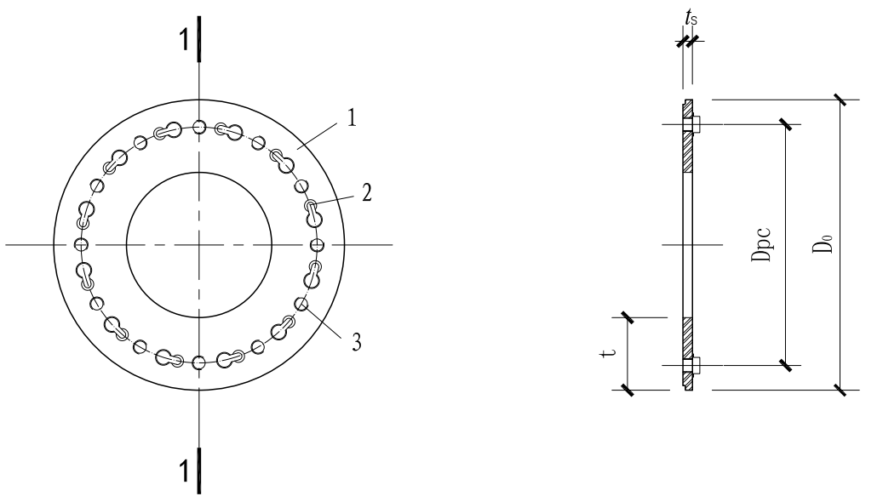

端板平面图 1-1

1——机械连接端板 2——主筋锚孔 3——连接孔

图 C.0.1 PHC、PC管桩（JX）接头端板示意

**C.0.2-1** PHC、PC管桩（FH）接头选用表应符合表C.0.2-1的要求，端板示意见图C.0.2-1。

PRC管桩（FH）接头选用表应符合表C.0.2-2的要求，端板示意见图C.0.2-2。

|  |  |  |  |  |  |  |  |  |
| --- | --- | --- | --- | --- | --- | --- | --- | --- |
| 接头型号 | 桩外径 $D$ （mm） | 壁厚 $t$ （mm） | 桩型号 | 配筋 | 端板厚度ts（mm） | | 嵌扣装置数量（个） | 嵌扣装置分布圆直径Dpc值（mm） |
| 承压桩 | 抗拔桩 |
| PHC400-95C-13-FH | 400 | 95 | C | 13ΦD10.7 | 20 | ≥22 | 13 | 250 |
| PHC500-120C-15-FH | 500 | 120 | C | 15ΦD12.6 | 24 | ≥24 | 15 | 320 |
| PHC600-130C-20-FH | 600 | 130 | C | 20ΦD12.6 | 24 | ≥26 | 20 | 430 |
| PHC700-110AB-24-FH | 700 | 110 | AB | 24ΦD9.0 | 18 | ≥20 | 24 | 530 |
| PHC700-110B-24-FH | B | 24ΦD10.7 | 20 | ≥22 |
| PHC700-110C-24-FH | C  C | 24ΦD12.6 | 24 | ≥28 |
| PHC700-110C-20-FH | 20ΦD14 | 28 | ≥28 | 20 |
| PHC700-130AB-26-FH | 130 | AB | 26ΦD9.0 | 18 | ≥20 | 26 |
| PHC700-130B-26-FH | B | 26ΦD10.7 | 20 | ≥24 |
| PHC700-130C-26-FH | C | 26ΦD12.6 | 24 | ≥32 |
| PHC700-130C-22-FH | C | 22ΦD14 | 28 | ≥32 | 22 |
| PHC800-110B-30-FH | 800 | 110 | B | 30ΦD10.7 | 20 | ≥24 | 30 | 630 |
| PHC800-110C-30-FH | C | 30ΦD12.6 | 24 | ≥32 |
| PHC800-110C-25-FH | 25ΦD14 | 28 | ≥30 | 25 |
| PHC800-130B-32-FH | 130 | B | 32ΦD10.7 | 20 | ≥28 | 32 |
| PHC800-130C-32-FH | C | 32ΦD12.6 | 24 | ≥32 |
| PHC800-130C-26-FH | 26ΦD14 | 28 | ≥32 | 26 |
| PHC1000-130A-32-FH | 1000 | 130 | A | 32ΦD9.0 | 18 | - | 32 | 800 |
| PHC1000-130AB-32-FH | AB | 32ΦD10.7 | 20 | ≥20 |
| PHC1000-130B-32-FH | B | 32ΦD12.6 | 24 | ≥24 |
| PHC1000-130C-32-FH | C | 32ΦD14.0 | 28 | ≥30 |
| PHC1200-150A-30-FH | 1200 | 150 | A | 30ΦD10.7 | 20 | - | 30 | 970 |
| PHC1200-150AB-30-FH | AB | 30ΦD12.6 | 24 | ≥24 |
| PHC1200-150B-36-FH | B | 36ΦD14 | 28 | ≥28 | 36 |
| PC400-95C-13-FH | 400 | 95 | C | 13ΦD10.7 | 20 | ≥22 | 13 | 250 |
| PC500-100C-14-FH | 500 | 100 | C | 14ΦD12.6 | 24 | ≥24 | 14 | 350 |
| PC500-120C-16-FH | 120 | C | 16ΦD12.6 | 24 | ≥26 | 16 | 320 |
| PC600-110C-19-FH | 600 | 110 | C | 19ΦD12.6 | 24 | ≥24 | 19 | 430 |
| PC600-130C-21-FH | 130 | C | 21ΦD12.6 | 24 | ≥28 | 21 |
| 注：1. 嵌扣装置均匀分布。   1. 嵌扣装置数以及嵌扣装置分布圆直径(Dpc)，可根据具体设计要求进行调整。 2. 端板尺寸参照《先张法预应力混凝土管桩》GB/T 13476的相关规定；如在《先张法预应力混凝土管桩》GB/T 13476   规定的最小端板厚度之上增加端板厚度的，可根据端板厚度选用连接主杆。 | | | | | | | | |

表 C.0.2-1 PHC、PC管桩（FH）接头选用表

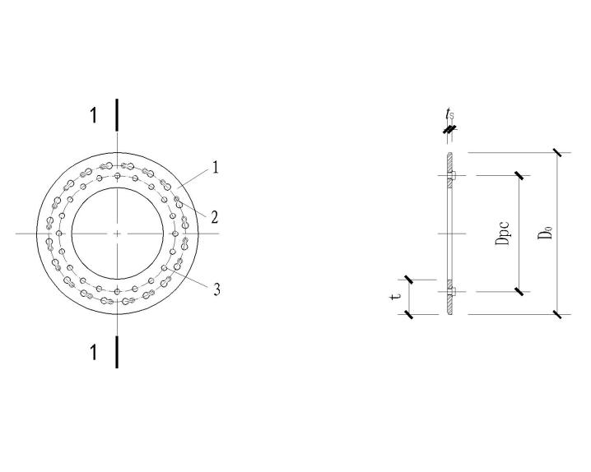

端板平面图 1-1

1——机械连接端板 2——主筋锚孔 3——连接孔

图 C.0.2-1 PHC、PC管桩（FH）接头端板示意

表 C.0.2-2 PRC管桩（FH）接头选用表

|  |  |  |  |  |  |  |  |  |
| --- | --- | --- | --- | --- | --- | --- | --- | --- |
| 接头型号 | 桩外径D（mm） | 壁厚t  （mm） | 桩型号 | 配筋 | 端板厚度ts（mm） | | 锥合装置数量（个） | 锥合装置分布圆直径Dpc值（mm） |
| 承压桩 | 抗拔桩 |
| PRC400-95AB-10-FH | 400 | 95 | AB | 10ΦD9.0 | 18 | ≥22 | 10 | 308 |
| PRC400-95B-10-FH | B | 10ΦD10.7 | 20 | ≥24 |
| PRC400-95C-10-FH | C | 10ΦD12.6 | 24 | ≥28 |
| PRC500-100AB-11-FH | 500 | 100 | AB | 11ΦD10.7 | 20 | ≥24 | 11 | 406 |
| PRC500-100B-11-FH | B | 11ΦD12.6 | 24 | ≥28 |
| PRC500-100C-11-FH | C | 11ΦD14.0 | 28 | ≥32 |
| PRC500-120AB-12-FH | 120 | AB | 12ΦD10.7 | 20 | ≥24 | 12 |
| PRC500-120B-12-FH | B | 12ΦD12.6 | 24 | ≥28 |
| PRC500-120C-13-FH | C | 13ΦD14.0 | 28 | ≥32 | 13 |
| PRC600-110AB-14-FH | 600 | 110 | AB | 14ΦD10.7 | 20 | ≥24 | 14 | 506 |
| PRC600-110B-14-FH | B | 14ΦD12.6 | 24 | ≥28 |
| PRC600-110C-15-FH | C | 15ΦD14.0 | 28 | ≥32 | 15 |
| PRC600-130AB-16-FH | 130 | AB | 16ΦD10.7 | 20 | ≥24 | 16 |
| PRC600-130B-16-FH | B | 16ΦD12.6 | 24 | ≥28 |
| PRC600-130C-17-FH | C | 17ΦD14.0 | 28 | ≥32 | 17 |
| PRC700-110AB-18-FH | 700 | 110 | AB | 18ΦD10.7 | 20 | ≥24 | 18 | 590 |
| PRC700-110B-18-FH | B | 18ΦD12.6 | 24 | ≥28 | 18 |
| PRC700-110C-20-FH | C | 20ΦD14.0 | 28 | ≥32 | 20 |
| PRC700-130AB-20-FH | 130 | AB | 20ΦD10.7 | 20 | ≥24 | 20 |
| PRC700-130B-20-FH | B | 20ΦD12.6 | 24 | ≥28 | 20 |
| PRC700-130C-22-FH | C | 22ΦD14.0 | 28 | ≥32 | 22 |
| PRC800-110AB-22-FH | 800 | 110 | AB | 22ΦD10.7 | 20 | ≥24 | 22 | 690 |
| PRC800-110B-22-FH | B | 22ΦD12.6 | 24 | ≥28 | 22 |
| PRC800-110C-25-FH | C | 25ΦD14.0 | 28 | ≥34 | 25 |
| PRC800-130AB-24-FH | 130 | AB | 24ΦD10.7 | 20 | ≥24 | 24 |
| PRC800-130B-24-FH | B | 24ΦD12.6 | 24 | ≥28 |
| PRC800-130C-26-FH | C | 26ΦD14.0 | 28 | ≥36 | 26 |
| PRC1000-130AB-32-FH | 1000 | 130 | AB | 32ΦD10.7 | 20 | ≥24 | 32  32  32 | 880 |
| PRC1000-130B-32-FH | B | 32ΦD12.6 | 24 | ≥28 |
| PRC1000-130C-32-FH | C | 32ΦD14.0 | 28 | ≥34 |
| 注： 1. 嵌扣装置均匀分布；嵌扣装置数与预应力主筋数一致。   1. 端板尺寸参照《先张法预应力混凝土管桩》GB/T 13476的相关规定；如在《先张法预应力混凝土管桩》GB/T 13476 规定的最小端板厚度之上增加端板厚度的，可根据端板厚度选用连接主杆。 2. 筋直径进行等面积代换，可参照《先张法预应力混凝土管桩》GB/T 13476-2023表B.1的相关规定，并须得设计方同意。 | | | | | | | | |



端板平面图 1-1

1——机械连接端板 2——主筋锚孔 3——连接孔

图 C.0.2-2 PRC管桩（FH）接头端板示意

**C.0.3** PHC、PC管桩（FZ）接头选用表应符合表C.0.3-1的要求,端板示意见图C.0.3-1；PRC管桩（FZ）接头选用表应符合表C.0.3-2的要求,端板示意见图C.0.3-2。

表 C.0.3-1 PHC、PC管桩（FZ）接头选用表

|  |  |  |  |  |  |  |  |  |
| --- | --- | --- | --- | --- | --- | --- | --- | --- |
| 接头型号 | 桩外径 $D$ （mm） | 壁厚 $t$ （mm） | 桩型号 | 配筋 | 端板厚度ts（mm） | | 嵌扣装置数量（个） | 嵌扣装置分布圆直径Dpc值（mm） |
| 承压桩 | 抗拔桩 |
| PHC600-130C-10-FZ | 600 | 130 | C | 20ΦD12.6 | 24 | ≥26 | 10 | 430 |
| PHC700-110AB-12-FZ | 700 | 110 | AB | 24ΦD9.0 | 18 | ≥20 | 12 | 530 |
| PHC700-110B-12-FZ | B | 24ΦD10.7 | 20 | ≥22 |
| PHC700-110C-12-FZ | C | 24ΦD12.6 | 24 | ≥28 |
| PHC700-110C-10-FZ | 20ΦD14.0 | 28 | ≥28 | 10 |
| PHC700-130AB-13-FZ | 130 | AB | 26ΦD9.0 | 18 | ≥20 | 13 |
| PHC700-130B-13-FZ | B | 26ΦD10.7 | 20 | ≥24 |
| PHC700-130C-13-FZ | C | 26ΦD12.6 | 24 | ≥32 |
| PHC700-130C-11-FZ | 22ΦD14.0 | 28 | ≥32 | 11 |
| PHC800-110B-15-FZ | 800 | 110 | B | 30ΦD10.7 | 20 | ≥24 | 15 | 630 |
| PHC800-110C-15-FZ | C | 30ΦD12.6 | 24 | ≥32 |
| PHC800-110C-13-FZ | 25ΦD12.6 | 28 | ≥30 | 13 |
| PHC800-130B-16-FZ | 130 | B | 32ΦD10.7 | 20 | ≥28 | 16 |
| PHC800-130C-16-FZ | C | 32ΦD12.6 | 24 | ≥32 |
| PHC800-130C-13-FZ | 26ΦD14.0 | 28 | ≥32 | 13 |  |
| PHC1000-130A-16-FZ | 1000 | 130 | A | 32ΦD9.0 | 18 | - | 16 | 800 |
| PHC1000-130AB-16-FZ | AB | 32ΦD10.7 | 20 | ≥20 |
| PHC1000-130B-16-FZ | B | 32ΦD12.6 | 24 | ≥24 |
| PHC1000-130C-16-FZ | C | 32ΦD14.0 | 28 | ≥30 |
| PHC1200-150A-15-FZ | 1200 | 150 | A | 30ΦD10.7 | 20 | - | 15 | 970 |
| PHC1200-150AB-15-FZ | AB | 30ΦD12.6 | 24 | ≥24 |
| PHC1200-150B-18-FZ | B | 36ΦD14 | 28 | ≥28 | 18 |
| 注：表格说明同表C.0.2注。 | | | | | | | | |

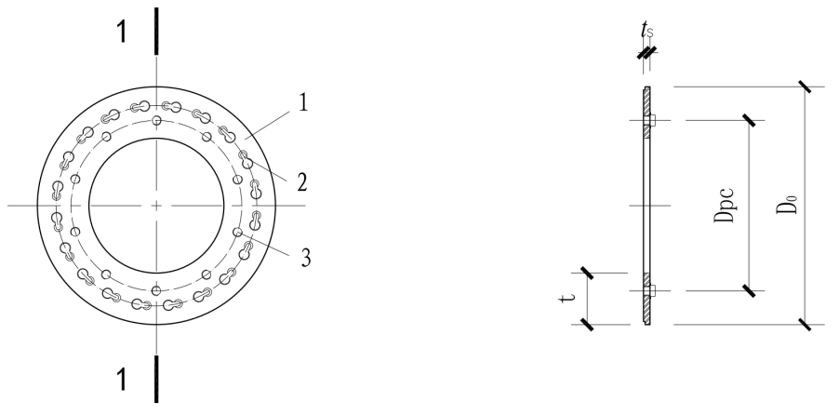

端板平面图 1-1

1——机械连接端板 2——主筋锚孔 3——连接孔

图 C.0.3-1 PHC、PC管桩（FZ）接头端板示意

表 C.0.3-2 PRC管桩（FZ）接头选用表

|  |  |  |  |  |  |  |  |  |
| --- | --- | --- | --- | --- | --- | --- | --- | --- |
| 接头型号 | 桩外径D（mm） | 壁厚t  （mm） | 桩型号 | 配筋 | 端板厚度ts（mm） | | 嵌扣装置数量（个） | 嵌扣装置分布圆直径Dpc值（mm） |
| 承压桩 | 抗拔桩 |
| PRC700-110AB-9-FZ | 700 | 110 | AB | 18ΦD10.7 | 20 | ≥24 | 9 | 590 |
| PRC700-110B-9-FZ | B | 18ΦD12.6 | 24 | ≥28 |
| PRC700-110C-10-FZ | C | 20ΦD14 | 28 | ≥32 | 10 |
| PRC700-130AB-10-FZ | 130 | AB | 20ΦD10.7 | 20 | ≥24 | 10 |
| PRC700-130B-10-FZ | B | 20ΦD12.6 | 24 | ≥28 |
| PRC700-130C-11-FZ | C | 22ΦD14 | 28 | ≥36 | 11 |
| PRC800-110AB-11-FZ | 800 | 110 | AB | 22ΦD10.7 | 20 | ≥24 | 11 | 690 |
| PRC800-110B-11-FZ | B | 22ΦD12.6 | 24 | ≥28 |
| PRC800-110C-13-FZ | C | 25ΦD14 | 28 | ≥34 | 13 | 630 |
| PRC800-130AB-12-FZ | 130 | AB | 24ΦD10.7 | 20 | ≥24 | 12 | 690 |
| PRC800-130B-12-FZ | B | 24ΦD12.6 | 24 | ≥28 |
| PRC800-130C-13-FZ | C | 26ΦD14 | 28 | ≥36 | 13 |
| PRC1000-130AB-16-FZ | 1000 | 130 | AB | 32ΦD10.7 | 20 | ≥24 | 16 | 880 |
| PRC1000-130B-16-FZ | B | 32ΦD12.6 | 24 | ≥28 |
| PRC1000-130C-16-FZ | C | 32ΦD14 | 28 | ≥34 |
| 注：表格说明同表C.0.2注。 | | | | | | | | |

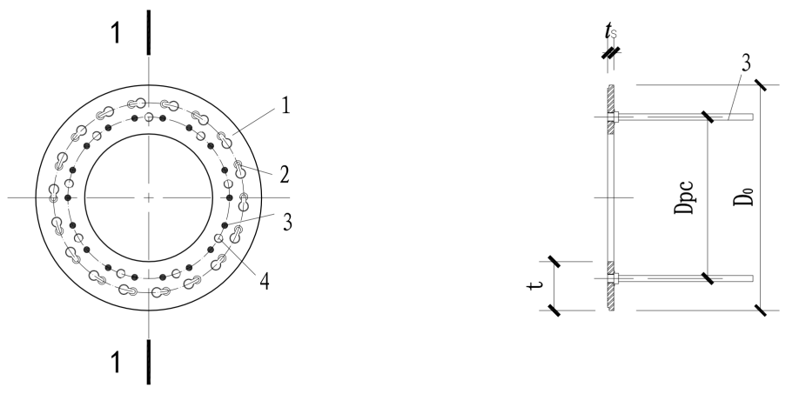

端板平面图 1-1

1——机械连接端板 2——主筋锚孔 3非预应力钢筋 4——连接孔

图 C.0.3-2 PRC管桩（FZ）接头端板示意

**C.0.4** PHS、PS空心方桩（FH）接头选用表应符合表C.0.4的要求，端板示意见图C.0.4。

表C.0.4 PHS、PS空心方桩（FH）接头选用表

|  |  |  |  |  |  |  |  |
| --- | --- | --- | --- | --- | --- | --- | --- |
| 接头型号 | 桩边长 $B$（mm） | 内径 $d$（mm） | 桩型号 | 配筋 | 端板厚度ts（mm） | 嵌扣装置数量（个） | 嵌扣装置分布圆直径Dpc值（mm） |
| PHS300-160A-4-FH | 300 | 160 | A | 8ΦD7.1 | 16 | 4 | 200 |
| PHS300-160AB-4-FH | AB | 8ΦD9.0 | 16 |
| PHS350-190A-8-FH | 350 | 190 | A | 8ΦD9.0 | 16 | 8 | 250 |
| PHS350-190AB-8-FH | AB | 8ΦD10.7 | 18 |
| PHS400-250A-8-FH | 400 | 250 | A | 8ΦD9.0 | 18 | 8 | 300 |
| PHS400-250AB-8-FH | AB | 8ΦD10.7 | 20 |
| PHS450-250A-12-FH | 450 | 250 | A | 12ΦD9.0 | 18 | 12 | 330 |
| PHS450-250AB-12-FH | AB | 12ΦD10.7 | 20 |
| PHS450-250B-12-FH | B | 12ΦD12.6 | 22 |
| PHS500-300A-12-FH | 500 | 300 | A | 12ΦD9.0 | 18 | 12 | 350 |
| PHS500-300AB-12-FH | AB | 12ΦD10.7 | 20 |
| PHS500-300B-12-FH | B | 12ΦD12.6 | 22 |
| PHS550-350A-16-FH | 550 | 350 | A | 16ΦD9.0 | 18 | 16 | 400 |
| PHS550-350AB-16-FH | AB | 16ΦD10.7 | 20 |
| PHS550-350B-16-FH | B | 16ΦD12.6 | 22 |
| PHS550-310A-16-FH | 550 | 310 | A | 16ΦD9.0 | 18 | 16 | 400 |
| PHS550-310AB-16-FH | AB | 16ΦD10.7 | 20 |
| PHS550-310B-16-FH | B | 16ΦD12.6 | 22 |
| PHS600-400A-20-FH | 600 | 400 | A | 20ΦD9.0 | 18 | 20 | 450 |
| PHS600-400AB-20-FH | AB | 20ΦD10.7 | 20 |
| PHS600-400B-20-FH | B | 20ΦD12.6 | 22 |
| PHS600-360A-20-FH | 600 | 360 | A | 20ΦD9.0 | 18 | 20 | 450 |
| PHS600-360AB-20-FH | AB | 20ΦD10.7 | 20 |
| PHS600-360B-20-FH | B | 20ΦD12.6 | 22 |
| PHS650-410A-24-FH | 650 | 410 | A | 24ΦD9.0 | 18 | 24 | 500 |
| PHS650-410AB-24-FH | AB | 24ΦD10.7 | 20 |
| PHS650-410B-24-FH | B | 24ΦD12.6 | 22 |
| PHS700-440A-28-FH | 700 | 440 | A | 28ΦD9.0 | 18 | 28 | 550 |
| PHS700-440AB-28-FH | AB | 28ΦD10.7 | 20 |
| PHS700-440B-28-FH | B | 28ΦD12.6 | 22 |
| 注：1. 嵌扣装置均匀分布。  2. 嵌扣装置数以及嵌扣装置分布圆直径(Dpc)，可根据具体设计要求进行调整； 3. 端板尺寸参照《预应力混凝土空心方桩》08SG360的相关规定。 | | | | | | | |

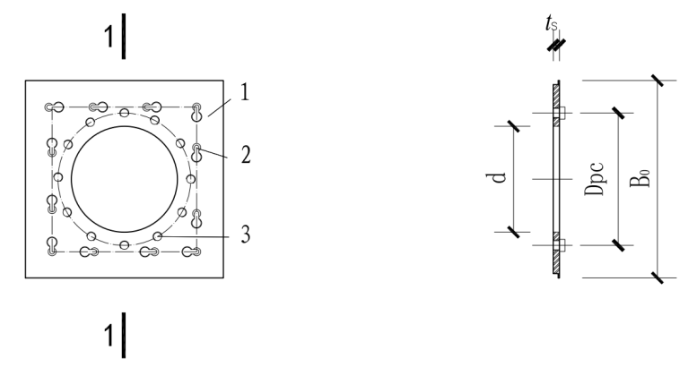

端板平面图 1-1

1——机械连接端板 2——主筋锚孔 3——连接孔

图 C.0.4 PHS、PS空心方桩（FH）接头端板示意

**C.0.5** YZH实心方桩承压桩（FH）接头选用表应符合表C.0.5-1的要求,端板示意见图C.0.5-1；YZH实心方桩抗拔桩（FH）接头选用表应符合表C.0.5-2的要求，端板示意见图C.0.5-2。

表C.0.5-1 YZH实心方桩承压桩（FH）接头选用表

|  |  |  |  |  |  |  |  |
| --- | --- | --- | --- | --- | --- | --- | --- |
| 接头型号 | 桩边长 $B$ （mm） | 承压桩端板内孔直径  D′（mm） | 桩型号 | 配筋 | 端板厚度ts  （mm） | 嵌扣装置数量  （个） | 嵌扣装置分布圆直径Dpc值（mm） |
| YZH250-80A-4-FH | 250 | ≤80 | A | 4ΦD10.7 | 18 | 4 | 170 |
| YZH250-80B-4-FH | B | 4ΦD12.6 | 20 |
| YZH300-160A-4-FH | 300 | ≤160 | A | 8ΦD9.0 | 18 | 4 | 200 |
| YZH300-160B-4-FH | B | 8ΦD10.7 | 20 |
| YZH350-190A-8-FH | 350 | ≤190 | A | 8ΦD10.7 | 20 | 8 | 250 |
| YZH350-190B-8-FH | B | 8ΦD12.6 | 22 |
| YZH400-200A-12-FH | 400 | ≤200 | A | 12ΦD10.7 | 20 | 12 | 250 |
| YZH400-200B-12-FH | B | 12ΦD12.6 | 22 |
| YZH450-250A-12-FH | 450 | ≤250 | A | 12ΦD10.7 | 20 | 12 | 300 |
| YZH450-250B-12-FH | B | 12ΦD12.6 | 22 |
| YZH500-250A-16-FH | 500 | ≤250 | A | 16ΦD10.7 | 20 | 16 | 330 |
| YZH500-250B-16-FH | B | 16ΦD12.6 | 22 |
| YZH550-300A-20-FH | 550 | ≤300 | A | 20ΦD10.7 | 20 | 20 | 380 |
| YZH550-300B-20-FH | B | 20ΦD12.6 | 22 |
| YZH600-350A-24-FH | 600 | ≤350 | A | 24ΦD10.7 | 20 | 24 | 430 |
| YZH600-350B-24-FH | B | 24ΦD12.6 | 22 |
| 注：1. 嵌扣装置均匀分布。  2. 嵌扣装置数以及嵌扣装置分布圆直径(Dpc)，可根据具体设计要求进行调整。  3. 端板尺寸参照《预制混凝土方桩》20G361的相关规定。 | | | | | | | |

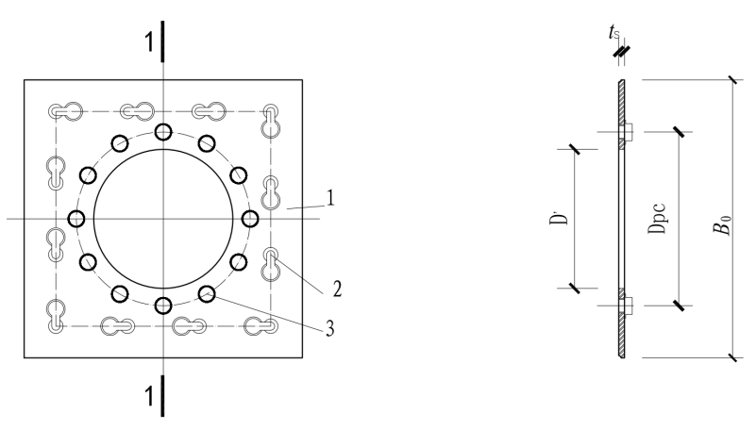

端板平面图 1-1

1——机械连接端板 2——主筋锚孔 3——连接孔

图 C.0.5-1 YZH实心方桩承压桩（FH）接头端板示意

表C.0.5-2 YZH实心方桩抗拔桩（FH）接头选用表

|  |  |  |  |  |  |  |
| --- | --- | --- | --- | --- | --- | --- |
| 接头型号 | 桩边长 $B$ （mm） | 桩型号 | 配筋 | 端板厚度ts  （mm） | 嵌扣装置数量（个） | 嵌扣装置分布圆直径  Dpc值（mm） |
| YZH250-A-4-FH | 250 | A | 4ΦD10.7 | 20 | 4 | 170 |
| YZH250-B-4-FH | B | 4ΦD12.6 | 22 |
| YZH300-A-4-FH | 300 | A | 8ΦD9.0 | 20 | 4 | 200 |
| YZH300-B-4-FH | B | 8ΦD10.7 | 22 |
| YZH350-A-8-FH | 350 | A | 8ΦD10.7 | 22 | 8 | 250 |
| YZH350-B-8-FH | B | 8ΦD12.6 | 24 |
| YZH400-A-12-FH | 400 | A | 12ΦD10.7 | 22 | 12 | 250 |
| YZH400-B-12-FH | B | 12ΦD12.6 | 24 |
| YZH450-A-12-FH | 450 | A | 12ΦD10.7 | 22 | 12 | 300 |
| YZH450-B-12-FH | B | 12ΦD12.6 | 24 |
| YZH500-A-16-FH | 500 | A | 16ΦD10.7 | 22 | 16 | 330 |
| YZH500-B-16-FH | B | 16ΦD12.6 | 24 |
| YZH550-A-20-FH | 550 | A | 20ΦD10.7 | 22 | 20 | 380 |
| YZH550-B-20-FH | B | 20ΦD12.6 | 24 |
| YZH600-A-24-FH | 600 | A | 24ΦD10.7 | 22 | 24 | 430 |
| YZH600-B-24-FH | B | 24ΦD12.6 | 24 |
| 注：表格说明同表C.0.5-1注。 | | | | | | |

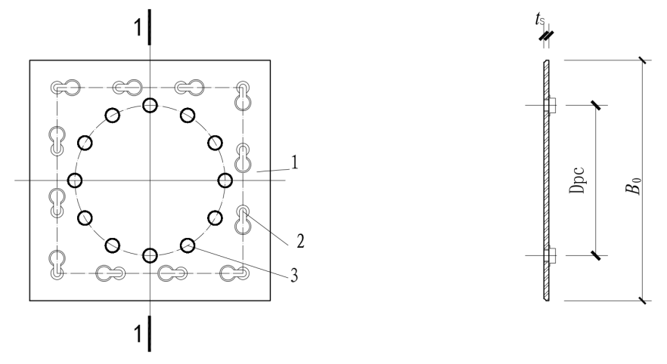

端板平面图 1-1

1——机械连接端板 2——主筋锚孔 3——连接孔

图 C.0.5-2 YZH实心方桩抗拔桩（FH）接头端板示意

**C.0.6** YZH实心方桩承压桩（FZ）接头选用表应符合表C.0.6-1的要求,端板示意见图C.0.6-1；YZH实心方桩抗拔桩（FZ）接头选用表应符合表C.0.6-2的要求，端板示意见图C.0.6-2。

表 C.0.6-1 YZH实心方桩承压桩（FZ）接头选用表

|  |  |  |  |  |  |  |  |
| --- | --- | --- | --- | --- | --- | --- | --- |
| 接头型号 | 桩边长 $B$ （mm） | 承压桩端板内孔直径 $D′$ （mm） | 桩型号 | 配筋 | 端板厚度ts（mm） | 嵌扣装置数量  （个） | 嵌扣装置分布圆直径Dpc值（mm） |
| YZH300-160A-4-FZ | 300 | ≤160 | A | 8ΦD9.0 | 18 | 4 | 200 |
| YZH300-160B-4-FZ | B | 8ΦD10.7 | 20 |
| YZH350-190A-4-FZ | 350 | ≤190 | A | 8ΦD10.7 | 20 | 4 | 250 |
| YZH350-190B-4-FZ | B | 8ΦD12.6 | 22 |
| YZH400-200A-8-FZ | 400 | ≤200 | A | 12ΦD10.7 | 20 | 8 | 250 |
| YZH400-200B-8-FZ | B | 12ΦD12.6 | 22 |
| YZH450-250A-8-FZ | 450 | ≤250 | A | 12ΦD10.7 | 20 | 8 | 300 |
| YZH450-250B-8-FZ | B | 12ΦD12.6 | 22 |
| YZH500-250A-12-FZ | 500 | ≤250 | A | 16ΦD10.7 | 20 | 12 | 330 |
| YZH500-250B-12-FZ | B | 16ΦD12.6 | 22 |
| YZH550-300A-16-FZ | 550 | ≤300 | A | 20ΦD10.7 | 20 | 16 | 380 |
| YZH550-300B-16-FZ | B | 20ΦD12.6 | 22 |
| YZH600-350A-16-FZ | 600 | ≤350 | A | 24ΦD10.7 | 20 | 16 | 430 |
| YZH600-350B-16-FZ | B | 24ΦD12.6 | 22 |
| 注：表格说明同表C.0.5-1注。 | | | | | | | |

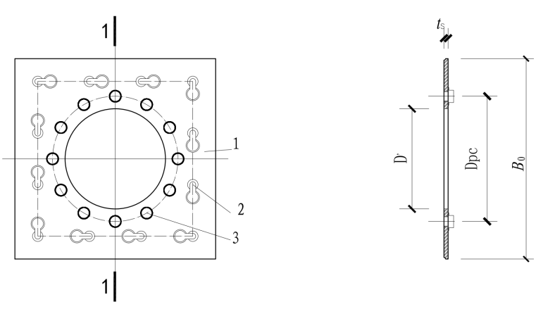

端板平面图 1-1

1——机械连接端板 2——主筋锚孔 3——连接孔

图 C.0.6-1 YZH实心方桩承压桩（FZ）接头端板示意

表 C.0.6-2 YZH实心方桩抗拔桩（FZ）接头选用表

|  |  |  |  |  |  |  |
| --- | --- | --- | --- | --- | --- | --- |
| 接头型号 | 边长 $B$ （mm） | 桩型号 | 配筋 | 端板厚度ts  （mm） | 嵌扣装置数量  （个） | 嵌扣装置分布圆直径Dpc值（mm） |
| YZH300-A-4-FZ | 300 | A | 8ΦD9.0 | 20 | 4 | 200 |
| YZH300-B-4-FZ | B | 8ΦD10.7 | 22 |
| YZH350-A-4-FZ | 350 | A | 8ΦD10.7 | 22 | 4 | 250 |
| YZH350-B-4-FZ | B | 8ΦD12.6 | 24 |
| YZH400-A-8-FZ | 400 | A | 12ΦD10.7 | 22 | 8 | 250 |
| YZH400-B-8-FZ | B | 12ΦD12.6 | 24 |
| YZH450-A-8-FZ | 450 | A | 12ΦD10.7 | 22 | 8 | 300 |
| YZH450-B-8-FZ | B | 12ΦD12.6 | 24 |
| YZH500-A-12-FZ | 500 | A | 16ΦD10.7 | 22 | 12 | 330 |
| YZH500-B-12-FZ | B | 16ΦD12.6 | 24 |
| YZH550-A-16-FZ | 550 | A | 20ΦD10.7 | 22 | 16 | 380 |
| YZH550-B-16-FZ | B | 20ΦD12.6 | 24 |
| YZH600-A-16-FZ | 600 | A | 24ΦD10.7 | 22 | 16 | 430 |
| YZH600-B-16-FZ | B | 24ΦD12.6 | 24 |
| 注：表格说明同表C.0.5-1注。 | | | | | | |

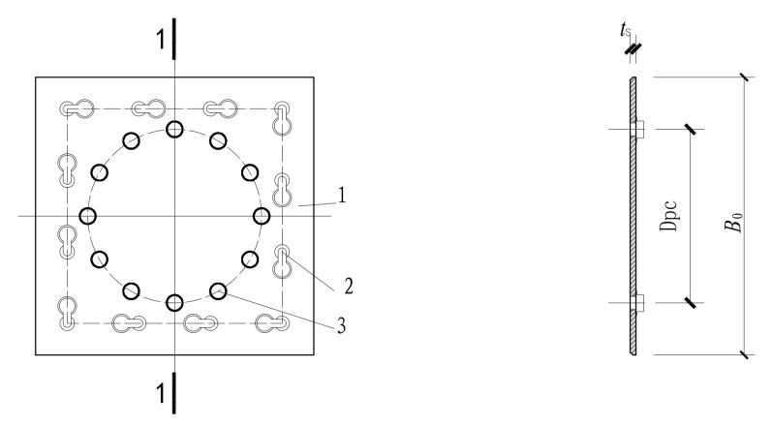

端板平面图 1-1

1——机械连接端板 2——主筋锚孔 3——连接孔

图 C.0.6-2 YZH实心方桩抗拔桩（FZ）接头端板示意

附录D PHC、PC管桩嵌扣式机械连接（JX）接头承载力设计值表

**D.0.1** PHC管桩（JX）接头轴心受拉承载力设计值N、受剪承载力设计值V、受弯承载力设计值M应符合表D.0.1的要求。

表D.0.1 PHC管桩（JX）接头承载力设计值表

|  |  |  |  |  |  |  |  |
| --- | --- | --- | --- | --- | --- | --- | --- |
| 接头型号 | 外径D  （mm） | 壁厚t  （mm） | 桩型号 | 嵌扣装置数量（个） | 接头轴心受拉承载力设计值*N*（kN） | 接头受剪承载力设计值*V*（kN） | 接头受弯承载力设计值*M*（kN·m） |
| PHC300-70A-6-JX | 300 | 70 | A | 6 | 204 | 79 | 26 |
| PHC300-70AB-6-JX | AB | 6 | 326 | 93 | 40 |
| PHC300-70B-8-JX | B | 8 | 435 | 103 | 51 |
| PHC300-70C-8-JX | C | 8 | 612 | 117 | 65 |
| PHC400-95A-7-JX | 400 | 95 | A | 7 | 381 | 145 | 64 |
| PHC400-95AB-7-JX | AB | 7 | 536 | 163 | 88 |
| PHC400-95AB-10-JX | AB | 10 | 544 | 164 | 89 |
| PHC400-95B-10-JX | B | 10 | 765 | 185 | 118 |
| PHC400-95C-10-JX | C | 10 | 1063 | 208 | 152 |
| PHC500-100A-11-JX | 500 | 100 | A | 11 | 598 | 205 | 131 |
| PHC500-100AB-11-JX | AB | 11 | 842 | 231 | 178 |
| PHC500-100B-11-JX | B | 11 | 1169 | 260 | 233 |
| PHC500-100C-13-JX | C | 13 | 1381 | 275 | 264 |
| PHC500-100C-11-JX | C | 11 | 1440 | 280 | 271 |
| PHC500-120A-12-JX | 120 | A | 12 | 653 | 235 | 137 |
| PHC500-120AB-12-JX | AB | 12 | 918 | 265 | 186 |
| PHC500-120B-12-JX | B | 12 | 1275 | 298 | 245 |
| PHC500-120C-13-JX | C | 13 | 1702 | 330 | 305 |
| PHC600-110A-14-JX | 600 | 110 | A | 14 | 762 | 268 | 206 |
| PHC600-110AB-14-JX | AB | 14 | 1071 | 302 | 280 |
| PHC600-110B-14-JX | B | 14 | 1488 | 340 | 368 |
| PHC600-110C-17-JX | C | 17 | 1806 | 365 | 427 |
| PHC600-110C-15-JX | C | 15 | 1964 | 375 | 453 |
| PHC600-130A-16-JX | 130 | A | 16 | 870 | 310 | 226 |
| PHC600-130AB-16-JX | AB | 16 | 1224 | 349 | 308 |
| PHC600-130B-16-JX | B | 16 | 1700 | 393 | 406 |
| PHC600-130C-17-JX | C | 17 | 2225 | 432 | 497 |
| PHC700-110A-12-JX | 700 | 110 | A | 12 | 918 | 320 | 297 |
| PHC700-110A-18-JX | A | 18 | 979 | 327 | 316 |
| PHC700-110AB-18-JX | AB | 18 | 1377 | 369 | 427 |
| PHC700-110B-18-JX | B | 18 | 1913 | 415 | 559 |
| PHC700-110C-20-JX | C | 20 | 2618 | 464 | 700 |
| PHC700-130A-13-JX | 130 | A | 13 | 995 | 363 | 314 |
| PHC700-130A-20-JX | 20 | 1088 | 374 | 341 |
| PHC700-130AB-20-JX | AB | 20 | 1530 | 422 | 462 |
| PHC700-130B-20-JX | B | 20 | 2125 | 475 | 607 |
| PHC700-130C-22-JX | C | 22 | 2880 | 529 | 758 |
| PHC800-110A-15JX | 800 | 110 | A | 15 | 1148 | 381 | 432 |
| PHC800-110A-22-JX | 22 | 1197 | 386 | 449 |
| PHC800-110AB-15-JX | AB | 15 | 1594 | 427 | 579 |
| PHC800-110AB-22-JX | AB | 22 | 1683 | 436 | 607 |
| PHC800-110B-22-JX | B | 22 | 2338 | 490 | 791 |
| PHC800-110C-25-JX | C | 25 | 3273 | 552 | 998 |
| PHC800-130A-16-JX | 130 | A | 16 | 1224 | 429 | 452 |
| PHC800-130A-24-JX | 24 | 1306 | 439 | 480 |
| PHC800-130AB-16-JX | AB | 16 | 1700 | 482 | 608 |
| PHC800-130AB-24-JX | AB | 24 | 1836 | 495 | 650 |
| PHC800-130B-24-JX | B | 24 | 2550 | 557 | 852 |
| PHC800-130C-26-JX | C | 26 | 3403 | 617 | 1050 |

**D.0.2** PC管桩（JX）接头轴心受拉承载力设计值N、受剪承载力设计值V、受弯承载力设计值M应符合表D.0.2的要求。

表D.0.2 PC管桩（JX）接头承载力设计值表

|  |  |  |  |  |  |  |  |
| --- | --- | --- | --- | --- | --- | --- | --- |
| 接头型号 | 外径D  （mm） | 壁厚t  （mm） | 桩型号 | 嵌扣装置数量（个） | 接头轴心受拉承载力设计值*N*（kN） | 接头受剪承载力设计值*V*（kN） | 接头受弯承载力设计值*M*( kN·m) |
| PC300-70A-6-JX | 300 | 70 | A | 6 | 204 | 75 | 26 |
| PC300-70AB-6-JX | AB | 6 | 326 | 89 | 38 |
| PC300-70B-8-JX | B | 8 | 435 | 98 | 48 |
| PC300-70C-8-JX | C | 8 | 612 | 111 | 60 |
| PC400-95A-7-JX | 400 | 95 | A | 7 | 381 | 137 | 63 |
| PC400-95AB-7-JX | AB | 7 | 536 | 155 | 85 |
| PC400-95B-10-JX | B | 10 | 765 | 176 | 113 |
| PC500-100A-11-JX | 500 | 100 | A | 11 | 598 | 194 | 128 |
| PC500-100AB-11-JX | AB | 11 | 842 | 219 | 172 |
| PC500-100B-11-JX | B | 11 | 1169 | 247 | 220 |
| PC500-120A-12-JX | 120 | A | 12 | 653 | 223 | 135 |
| PC500-120AB-12-JX | AB | 12 | 918 | 251 | 181 |
| PC500-120B-12-JX | B | 12 | 1275 | 283 | 233 |
| PC600-110A-14-JX | 600 | 110 | A | 14 | 762 | 254 | 202 |
| PC600-110AB-14-JX | AB | 14 | 1071 | 287 | 271 |
| PC600-110B-14-JX | B | 14 | 1488 | 323 | 349 |
| PC600-130A-16-JX | 130 | A | 16 | 870 | 294 | 222 |
| PC600-130AB-16-JX | AB | 16 | 1223 | 332 | 298 |
| PC600-130B-16-JX | B | 16 | 1700 | 373 | 385 |

本规程用词说明

1 为便于执行本规程条文时区别对待，对要求严格程度不同的用语说明如下：

1） 表示很严格，非这样做不可的：

正面词采用“必须”，反面词采用“严禁”；

2） 表示严格，在正常情况均应这样做的：

正面词采用“应”，反面词采用“不应”或“不得”；

3） 表示允许稍有选择，在条件许可时首先这样做的：

正面词采用“宜”，反面词采用“不宜”；

4） 表示有选择，在一定条件下可以这样做的，采用“可”。

2 条文中指明应按其他标准执行的，写法为：“应符合……的规定”或“应按……执行”。

引用标准名录

1. 《钢结构工程施工质量验收规范》GB 50205
2. 《[建筑与市政地基基础通用规范》GB 55003](http://www.baidu.com/link?url=BVr4E5kJrlCVvXpil_NXfLeTLA4yLkwIyqetSrvk3OOTjz6-DrcxewH8zzPI2R84fEx1qYBIa1_JbIwSVcrILAYuvnAwSynCHG-RsbO_F3q" \t "_blank)
3. 《先张法预应力混凝土管桩》GB/T 13476
4. 《优质碳素结构钢》GB/T 699
5. 《碳素结构钢》GB/T 700
6. 《一般公差 未注公差的线性和角度尺寸的公差》GB/T 1804
7. 《磁性基体上非磁性覆盖层 覆盖层厚度测量 磁性法》GB/T 4956
8. 《环氧沥青防腐涂料》GB/T 27806
9. 《建筑桩基技术规范》JGJ 94
10. 《建筑桩检测技术规范》JGJ 106
11. 《先张法预应力混凝土管桩用端板》JC/T 947
12. 《预应力离心混凝土空心方桩用端板》JC/T 2239
13. 《预应力混凝土实心方桩》JC/T 2723

中国工程建设协会标准

混凝土预制桩嵌扣式机械连接技术规程

Technical specification for joggle-joint mechanical connection

of precast concrete piles

条 文 说 明

《混凝土预制桩啮合式机械连接技术规程》

T/CECS 516-2018版修订说明

本规程是在《混凝土预制桩啮合式机械连接技术规程》T/CECS 516-2018的基础上修订而成。T/CECS 516-2018版标准自发布实施以来，广州天行机械接头有限公司对混凝土预制桩啮合式机械连接技术不断进行优化改进，主要有改良优化原规程中的机械连接专用部件啮合装置，研发出新一代嵌扣式机械连接技术，具体做法为以组合连接杆替代原单一构件连接销，利用组合连接杆的适配性，实现与上、下桩端板的连接，

生产加工时只在上、下桩端板统一加工连接孔，桩端板只有一种类型，大大提升桩生产与接桩施工的便捷性及准确性。

本次修订在原规程章节基础上，把第四代研究成果嵌扣式机械连接写进修订标准中，同时根据原规程颁布以来的实际应用反馈和经验总结进行修改、新增和完善，修订主要技术内容为：

1. 本次修编工作首先将原标准中“啮合式机械连接”统一修订为“嵌扣式机械连接”
2. 删除总则1.0.2条中，“本规程所指的桩基础为低桩承台桩基础”的陈述，因为本标准为混凝土预制桩的特定机械连接方式的技术规程，不涉及承台的技术要求，不应有本条文的限定条件。
3. 2.1节 调整术语，包括嵌扣式机械连接、机械连接、复合连接、辅助连接等。
4. 3.1节 一般规定 原标准条文中的三条归纳为机械连接部件材料及加工要求、机械接头选用表两条技术内容。
5. 3.2节 接头性能 将单组嵌扣装置轴心抗拉承载力的规定作为第一条，原标准中管桩机械接头受拉承载力设计值和受弯承载力设计值表改放在附录D，混凝土预制桩接头抗拉、抗剪承载力设计值的计算公式放进第4章设计中。
6. 3.2.1 根据华南理工大学土木与交通检测中心《混凝土预制桩用嵌扣装置受拉检验报告》（报告编号BB1QTL-20230011）

另外根据广东省建筑设计研究院有限公司《预应力管桩嵌扣式机械接头抗拉性能有限元分析报告》，嵌扣装置从79.8KN拉力开始，结构出现局部塑性变形。屈服荷载取值为拉力-位移曲线从弹性阶段明显进入塑性阶段的起点，其值约为199.5KN；嵌扣装置的极限承载力取变形突然增大的前一级拉力，其值约为252.7KN。

参考《钢结构设计标准》（GB 50017-2017）第4.4.1条条文说明，钢材抗力分项系数 $γ_{R}$ 取1.125，根据强度设计值的换算关系 $f={f_{y}}/{γ_{R}}$，即嵌扣装置抗拉设计值=屈服荷载/抗力分项系数，即：嵌扣装置抗拉承载力设计值=199.5/1.125=177.3KN。

本次修订将单组嵌扣装置轴心抗拉承载力设计值取≥156kN，极限值取≥250kN。

1. 4.0.4条，采用机械连接技术提升了接桩的质量和施工的便捷性，将接头数量调整为不宜超过4个，一方面是机械连接技术应用已普遍成熟，另一方面，让设计人员有更宽的选择范围，同时也参考了广东省标准《锤击式预应力混凝土管桩工程技术规程》DBJ/T 15-22-2021对应条文内容。
2. 将原4.0.3条拆分为4.05、4.06两条，一条是嵌扣式机械连接适用性及应采用嵌扣式连接的情况，另一条是宜采用嵌扣式机械连接的各种外部条件。
3. 原4.0.4条适用桩型改为4.0.8条，以表格方式表达了嵌扣式机械连接根据各种混凝土预制桩类型、以及机械接头受力类型时相适用的桩外径、桩边长。
4. 5.0.2条 调整条文内容，将带槽端板和带孔端板统一为机械连接端板。
5. 5.0.4条 根据嵌扣式机械连接操作要求调整本条文施工要求。
6. 6.4.1条 根据嵌扣式机械连接部件组成调整本条文内容。
7. 附录A 归纳整理嵌扣式机械连接部件构造要求。
8. 附录B 归纳整理嵌扣式机械连接部件加工要求。
9. 附录C归纳整理管桩、空心方桩、实心方桩各种受力类型的嵌扣式机械接头选用表。
10. 附录D列出PHC、PC管桩嵌扣式机械连接（JX）接头承载力设计值表。

为了便于广大设计、施工、科研、学校等单位有关人员在使用本规程时能正确理解和执行条文规定，《混凝土预制桩啮合式机械连接技术规程》编制组按章、节、条顺序编制本规程的条文说明，对条文的目的、依据以及执行中需要注意的有关事项进行了说明，但是，本条文说明不具备与标准正文同等的法律效力，仅供使用者作为理解和把握标准规定的参考。

本规程所替代的历次版本为：

《混凝土预制桩啮合式机械连接技术规程》T/CECS 516-2018

主编单位：广东省建筑设计研究院有限公司、广州天行机械接头有限公司

参编单位：同圆设计集团股份有限公司、中交中南工程局有限公司、福建省建筑科学研究院有限责任公司、中国国检测试控股集团股份有限公司、广东省土木建筑学会、福建省大地管桩有限公司、华南理工大学、广州市红棉干挂石工程有限公司

主要起草人：罗赤宇 郭伟佳 董晓明 钟智谦 王 离 张正先 谢晓锋 魏宜龄 胡云林   
张元坤 柯德辉 蒋世林 刘玉树 胡仲明 钟肇鸿 李 立